然而SiC和GaN也有一些问题，因为它们的导通关断速度很快，因此在导通关断时，它们的dv/dt和di/dt就很高，我们知道V=L\*di/dt，I=C\*dv/dt，当电路中有寄生的电感和电容时，高dv/dt必然带来电路中出现EMI电流，而高di/dt会让电压出现尖峰。降低dv/dt和di/dt的办法有几种，一是增大门级电阻，这种办法的原理是减慢PN结的充电电流，让开关暂态过程变慢。另外一种是降低电压，也是让暂态过程变慢，这两种方法都会提高开关损耗。因此，对于宽禁带器件，需要在开关速度和开关损耗之间做一个取舍。从根上解决EMI的办法还是减小寄生参数，把电路板设计好，在绝缘和散热足够的情况下，尽量减小走线距离，增大走线宽度。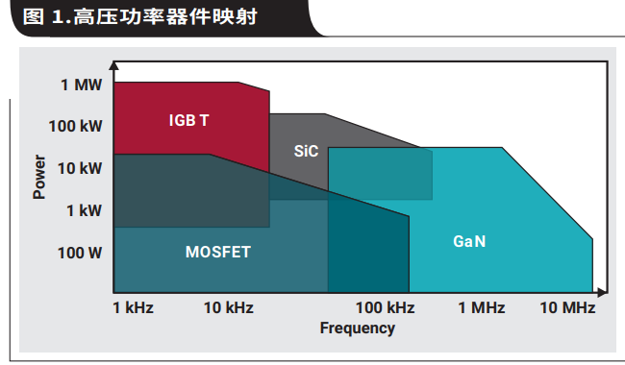

开关频率与载波频率

高次谐波的产生与减少

有功 无功

6.20：弱磁对相电流和母线电流的影响。自动弱磁的实现

硅钢片，这样做成的电机铁耗就会更低。

<https://www.eet-china.com/mp/a72790.html>

首先，复振幅的概念和表达来自对实际物理问题处理中的需要，是一种对实际物理问题处理的自然结果而已。  
  
我们对一个光波感兴趣的基本上都是它的空间状况，即希望了解的基本都是它在空间的周期性存在状况。至于它的时间周期性常常是不重要的，因为我们对电磁波的测量一般都是采用长时间进行的（由于测不准原理，如果希望更准确的测量波的空间位置就必然要延长测量所花的时间，这种考虑我们完全不会去在意波函数的时间周期性了，这个信息对我们基本没有用）。一个波函数中一般都含有两个方面的信息：一是与时间有关的所谓时间周期性信息，另一个是与时间无关的所谓空间周期性信息。频率就是时间周期的代表参量、波数就是空间周期的代表参量。  
  
根据欧拉公式将波函数表述成复指数形式会为我们把一个波函数中两种不同属性的周期性完全区分开来（如果用三角函数方式显然无法做到这一点），所以，虽然三角函数表达和指数表达是等价的，但对我们实际需要的价值是完全不同的。  
  
由此，把一个波函数复指数形式中包含波数k的指数部分与原始振幅一起写成一个函数U，这个原来的波函数就可以表达成U×exp(i2πνt)的形式了。显然这是一个关于时间周期的波函数表达式形式，前面的U就是这个波函数的振幅，也就是所谓的【复振幅】。说它是【“复”振幅】是因为它本身仍然是一个关于空间周期性的复数表达式，复振幅中的振幅就是原来余弦表达式中的振幅A（P）。即【复振幅】U=A×exp( ik·r)  
  
所以，复振幅是来自人们对实际问题的需要，利用了欧拉公式将波函数表达为复指数形式，从而方便的将两种不同的波函数属性区分开来，使得对具体问题的处理完全不用考虑时间因素，只需要用复振幅来确定它的空间属性就可以了，简单明了。这就是复振幅的主要涵义。

6.21:matlab 辨识工具箱 / 模拟三相电流合成母线电流

https://www.wpgdadatong.com/tw/blog/detail?BID=B1181